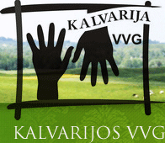
Jonų kaimo bendruomenė įgyvendino projektą LEADER-13-KALVARIJA-06-004 ,,Laisvalaikio ir sporto erdvės kūrimas ir gerinimas Jonų kaime““

Paramos sutartis vietos projektui pagal Kalvarijos vietos plėtros strategijos „Kalvarijos vietos veiklos grupės teritorijos vietos plėtros strategija 2007-2013 m.“ I prioriteto „Gyvenamosios aplinkos gerinimas ir viešojo gyvenimo stiprinimas“ priemonę „Kaimo atnaujinimas ir plėtra“ buvo pasirašyta 2014 m. birželio 12 d. Bendra projekto vertė – 115200,00 Lt.
Šiuo projektu buvo planuota įrengti naujovišką, unikalią, mūsų krašte, o galbūt ir visoje apskrityje, analogų neturinčią sporto aikštelę, skirtą net 3 sporto šakoms, t.y. krepšiniui, futbolui ir tinkliniui. Aikštelė bus universali, padengta modernia sintetine danga, ant kurios bus išskirtos visų 3 sporto žaidimų žaidybinės linijos. Šis projektas yra viešojo pobūdžio, juo nesiekiama patenkinti kieno nors privačius interesus.
Projekto įgyvendinimo metu buvo atlikti šie darbai: pirmiausiai buvo stiprinamas apatinis asfalto sluoksnis jį išlyginant ir sutankinant. Tuomet buvo įrengiamas 3 cm viršutinis asfalto sluoksnis (smulkiagrūdis) ir galiausiai visa aikštelė padengta sintetine 1,4 cm danga skirta žaidimo aikštelėms.

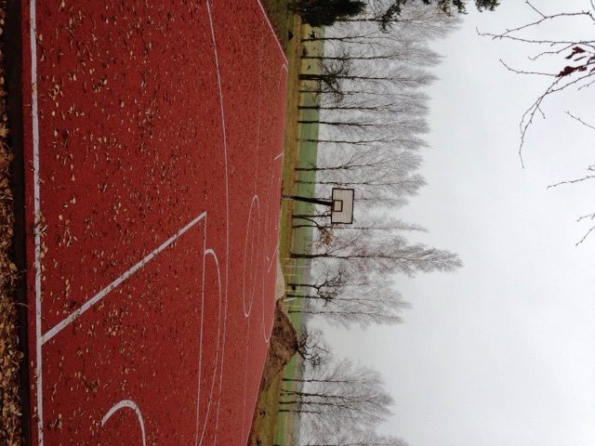
Įgyvendinus projektą yra sudarytos sąlygos visų amžiaus grupių Jonų kaimo bendruomenės krašto gyventojams ir svečiams aktyviai, saugiai ir tikslingai leisti kultūrinį, sportinį ir poilsinį laisvalaikį tam skirtoje vietoje, t.y. kaimelio viešojoje teritorijoje ir jo prieigose.

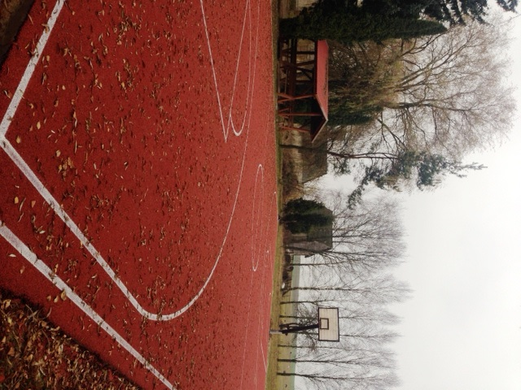

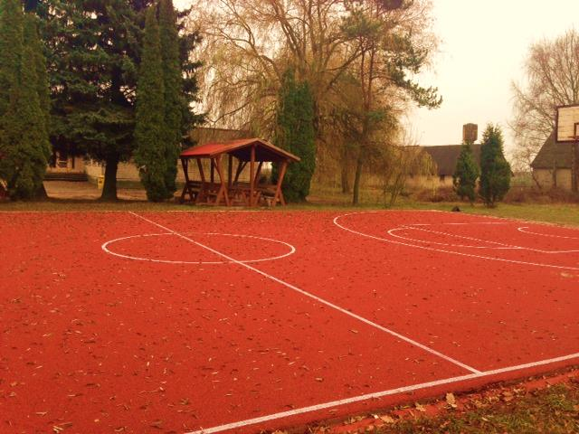
Bendruomenė prie projekto įgyvendinimo prisidėjo nemokamais savanoriškais darbais.

Pirmininkė Renata Venslovienė

